MAI DES Z'ARTS 2007

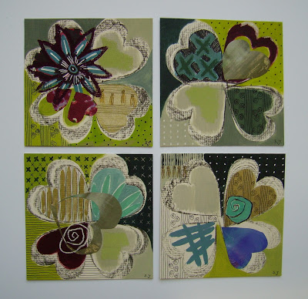

La peinture fine et sensible de Sabine Jeangeorges, artiste multi-talents, comédienne, décoratrice, cantatrice.

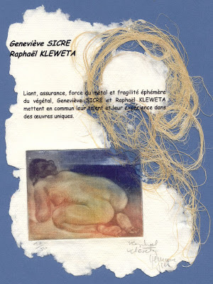

Raphaël Kleweta graveur sur bois et sur cuivre, eaux-fortes et burin, a fondé sa propre maison d'édition pour laquelle il a illustré de très nombreux livres

Geneviève Sicre, passionnée d'herborisation, transforme le végétal dans la création de papier de fibres.

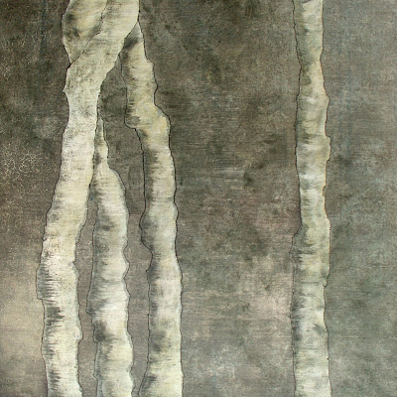

La peinture dépouillée de Caty Pech: une confrontation avec la matière

Claude Roux façonne, le plus souvent en terre de grès, des personnages émouvants et parfois drôles qui capent le regard

